附件3

国家级科技企业孵化器培育单位
申报要求

一、国家级孵化器培育单位申报条件
（一）具有独立法人资格，具有完善的运营管理体系和孵化服务机制，具有明确发展方向和发展目标。实际注册并运营的时间满2年。
（二）已在广东省科技企业孵化育成服务平台登记备案，并在平台上至少上报1年相关统计数据，且数据齐全、真实。
（三）具有专门的管理服务团队，其中专业从事企业孵化的服务人员数量占总人数的70%以上，每10家在孵企业至少拥有1名企业孵化服务人员。专业从事企业孵化服务人员指经过创业服务相关培训或具有创业、投融资、企业管理等经验的人员。
（四）可自主支配的孵化场地使用面积和公共服务面积不低于8000平方米，在孵企业使用面积不低于总面积的75%。每千平方米（孵化场地使用面积和公共服务面积）平均在孵企业数量不低于5家（专业孵化器不低于3家）。每千平米（孵化场地使用面积和公共服务面积）在孵企业提供就业岗位数量不少于60个。
（五）在孵企业中应有国家科技型中小企业标准的企业，在孵企业中已申请或拥有有效知识产权的企业数量占比不低于40%。
（六）累计毕业企业综合型科技企业孵化器12家以上；专业型孵化器9家以上。
（七）具备投融资服务功能，孵化器自有种子资金或可支配孵化资金不低于300万元人民币，并要求孵化器内有2个及以上企业投资案例或获得投融资的企业数量不低于在孵企业数量的10%。
（八）具有集成化的服务能力，能够提供技术转移、科技金融、创业辅导、资源链接等各类创业服务，签约科技服务机构不低于10家。每10家在孵企业至少拥有1名创业导师。
（九）专业孵化器主要围绕细分产业领域集聚创业企业并提供精准孵化。专业孵化器需具有清晰的产业方向，建有专业领域的公共技术服务平台，具备专业技术管理团队，能够为在孵企业提供研究开发、检验检测、小试中试等专业技术服务。在该产业方向从事研发、生产的企业数量占在孵企业总数的75%以上。
（十）属粤东西北地区的孵化器，上述条件可适当放宽。
二、在孵企业应具备下列条件：
（一）企业注册地和主要研发、办公场所须在本孵化器场地内，成立时间不超过24个月；
（二）企业规模符合《中小企业划型标准规定》所规定的小型、微型企业划型标准；
（三）企业在孵时间不超过48个月，从事生物医药、现代农业、集成电路等特殊领域的创业企业，孵化时间不超过60个月；
（四）企业从事研发、生产的主营项目（产品）属于科学技术部、财政部、国家税务总局印发的《国家重点支持的高新技术领域》规定的范围。
三、毕业企业应满足以下条件：
毕业企业应已建立科学、规范、完整的管理体系，具有一定的抗风险能力；毕业企业延期毕业不得超过1年。此外，毕业企业应具备以下条件中的至少一条：
（一）连续2年营业收入累计超过600万元；
（二）累计获得天使投资或风险投资超过300万元；
（三）被兼并、收购或在国内外资本市场上市；
（四）认定为高新技术企业；
（五）纳入广东省高新技术企业培育入库。
四、申报材料包括
（一）国家级孵化器培育单位申请表
（二）国家级孵化器培育单位申报书
（三）附件清单

申报材料样式：

国家级科技企业孵化器
培育单位申报材料

广东省科学技术厅
二○一八年制

目 录

1、国家级科技企业孵化器培育单位认定申请表

2、国家级科技企业孵化器培育单位在孵企业情况汇总表（广东省科技企业孵化育成服务平台生成打印）

3、国家级科技企业孵化器培育单位毕业企业情况汇总表（广东省科技企业孵化育成服务平台生成打印）

4、国家级科技企业孵化器培育单位申报书提纲

5、附件清单

- 国家级科技企业孵化器培育单位认定申请表
填表时间：
孵化器名称 |  |  |  |  | 孵化器地址
运营机构名称 |  |  |  |  | 注册时间
法人代表 |  |  |  |  | 网址
孵化器类型（综合、专业：如果是专业，请进一步注明具体领域） |  |  |  |  | 机构性质
联系人 |  |  |  |  | 固定电话
移动电话 |  |  |  |  | 电子邮箱
邮编 |  |  |  |  | 传真
管理人员  数量 |  |  | 专业从事企业孵化服务的人员数量 |  |  |  |  | 专业孵化器在本专业领域上从事研发、生产的企业数量占在孵企业总数 |  |  | （非专业孵化器可不填）
可自主支配孵化场地使用面积（万平方米） |  |  | 在孵企业使用场地（含公共服务场地）面积（万平方米） |  |  |  |  | 在孵企业使用的场地（含公共服务场地）占比
每千平方米（孵化场地使用面积和公共服务面积）平均在孵企业数量 |  |  |  | 每千平米（孵化场地使用面积和公共服务面积）在孵企业提供就业岗位数量
可自主支配场地内的在孵企业数量 |  |  | 在孵企业中符合国家科技型中小企业标准的企业数量 |  |  |  |  | 已申请或拥有有效知识产权的在孵企业数量
累计毕业  企业数量 |  |  | 签约科技服务机构数量 |  |  |  |  | 创业导师数量
孵化器自有种子资金或孵化资金额（万元） |  |  | 获得投融资的企业个数 |  |  |  |  | 获得投融资的企业数量占在孵企业数量的比例

负责人签字： 申报单位盖章：

推荐单位盖章： 年 月 日
注：（1）推荐单位为地级以上市科技管理部门、省直单位；
（2）机构性质可选择：事业单位、国有企业、民营企业、社会团体、民办非企业单位、其他社会组织、其他。
2、国家级科技企业孵化器培育单位在孵企业情况汇总表
（广东省科技企业孵化育成服务平台生成打印）
例：

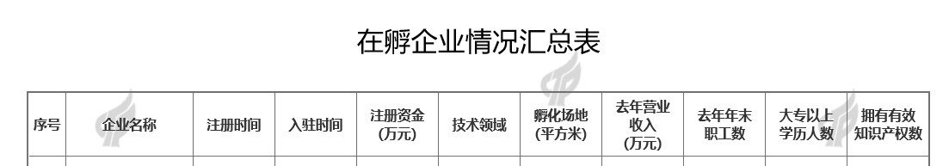

3、国家级科技企业孵化器培育单位毕业企业情况汇总表
（广东省科技企业孵化育成服务平台生成打印）
例：

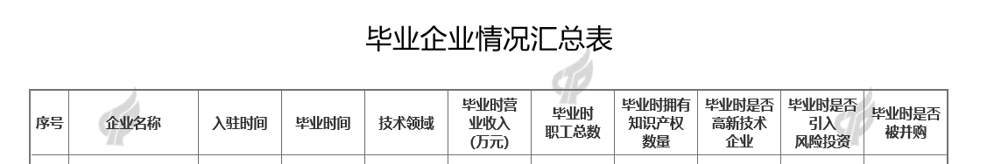

4、国家级科技企业孵化器培育单位申报书提纲
（要求1万字左右）

一、孵化器概述（限500字）；

二、孵化器的运行机制和服务模式介绍，以及孵化器（包括有合作的其他中介服务机构）为在孵企业提供的服务内容介绍；

三、本年度的2～3个成功孵化案例（重点介绍孵化器通过什么服务帮助企业解决了什么问题，不是简单介绍企业的发展情况）；

四、孵化器在创业导师、大学生科技创业见习基地方面开展的工作；

五、孵化器在孵化育成链条中开展的工作；

六、孵化器在品牌和文化建设、毕业企业跟踪、数据统计和绩效评价等方面开展的工作。
5、附件清单

（一） 证明材料（以下材料按顺序装订成册）
1、广东科技企业孵化育成服务平台登记成功后生成的备案号复印件；
2、广东省科技企业孵化育成服务平台填报数据成功后打印的上一年科技企业孵化器综合情况表纸质件（需有火炬水印、并加盖公章）；
3、孵化器的法人代码证书（或营业执照）复印件；
4、孵化器管理人员的管理团队列表（包括但不限于姓名、毕业学校、学历、所在部门等）以及签订的劳务合同；
5、接受创业孵化相关培训的证书复印件；
6、孵化器孵化场地的产权证明（或租赁合同，租赁期五年以上）的复印件；
7、孵化器自有种子资金或可支配孵化资金的相关证明材料复印件，以及获得投融资企业清单，并附上相关证明材料复印件（如：存款证明、设立孵化资金的文件、孵化资金管理文件、已投资案例证明、与投资机构签订的合作协议等）；
8、如申报专业孵化器，需附上专业技术平台或专业化中试基地设备清单，以及为在孵企业提供服务的清单及合同；
9、当地政府有关对孵化器以及在孵企业的优惠政策文件的复印件；
10、提供具有广东省科技企业孵化育成服务平台生成打印带火炬标识水印的创业导师清单，以及创业导师工作机制和服务体系等相关文件的复印件；
11、孵化器与合作的中介服务机构（包括法律事务所、会计事务所、咨询机构和风险投资机构等金融机构）签署的合作协议清单及复印件；
12、关于孵化器管理机构设置与职能的相关文件的复印件；
13、关于在孵企业条件及毕业企业的相关文件的复印件。
（二）在孵/毕业企业情况汇总（此项材料单独成册）
1、所有在孵企业与孵化器签署的孵化服务协议或入驻协议复印件；
2、在孵企业认定为广东省科技型中小企业的相关证明材料；
4、在孵企业自主知识产权的相关证明材料；
5、毕业企业的营业执照复印件；
6、广东省科技企业孵化育成服务平台生成的毕业企业毕业证书；
7、毕业企业近两年的营业收入证明；
8、毕业企业累计获得天使投资或风险投资证明；
9、毕业企业中被兼并、收购或国内外资本市场上市的相关证明材料；
10、毕业企业中认定为高新技术企业或纳入广东省高新技术企业培育入库的相关证明材料。

